NỘI DUNG BÀI HỌC MÔN CÔNG NGHỆ LỚP 6 BÀI 18: CÁC PHƯƠNG PHÁP CHẾ BIẾN MÓN ĂN
A/ Phương pháp chế biến thực phẩm có sử dụng nhiệt
( hs được giới thiệu các phương pháp, có thể vẽ lại sơ đồ)
PPCB có sử dụng nhiệt
PP làm chin thực phẩm trong nước
PP làm chin thực phẩm bằng hơi nước
PP làm chin TP bằng sức nóng trực tiếp
Luộc
Nấu
Kho
Hấp
Nướng
PP làm chin TP trong chất béo
Chiên

Xào

Rang

Hs có thể tìm hiểu thêm về qui trình thực hiện, yêu cầu kĩ thuật của từng phương pháp trong SGK từ trang 85 đến trang 88.
1) Phương pháp làm chín thực phẩm trong nước:
a. Luộc:
- Học sinh tự học, tự làm.
b. Nấu:
- Là phương pháp làm chín thực phẩm trong môi trường nước, thường phối hợp nhiều nguyên liệu; có nêm gia vị.
- Quy trình thực hiện:
- SGK/86.
- Yêu cầu kỹ thuật:
- SGK/86.
c. Kho:
- Học sinh tự học, tự làm.
2) Phương pháp làm chín thực phẩm bằng hơi nước:
* Hấp (đồ):

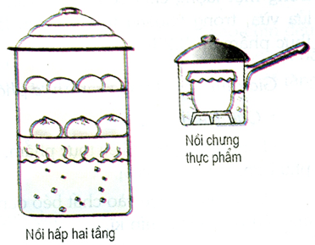
- Là làm chín thực phẩm bằng sức nóng trực tiếp của hơi nước. Lửa cần to để hơi nước bốc lên nhiều.
- Quy trình thực hiện:
- SGK/87.
- Yêu cầu kỹ thuật:
- SGK/87.
3) Phương pháp làm chín thực phẩm bằng sức nóng trực tiếp của lửa:
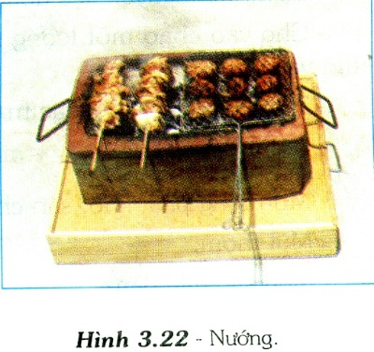- Nướng là làm chín thực phẩm bằng sức nóng trực tiếp của lửa. Nướng hai bên mặt của thực phẩm cho đến khi vàng đều.
- Quy trình thực hiện:
- SGK/87.
- Yêu cầu kỹ thuật:
- SGK/88.
4) Phương pháp làm chín thực phẩm trong chất béo:
a. Rán (chiên):
- Học sinh tự học, tự làm.
b. Rang:
- Học sinh tự học, tự làm.
c. Xào:
- Là phương pháp làm chín thực phẩm với lượng chất béo vừa phải, có kết hợp động thực vật, đun lửa to trong thời gian ngắn.
- Quy trình thực hiện: SGK/89.
- Yêu cầu kỹ thuật: SGK/89.
B/ Phương pháp chế biến thực phẩm không sử dụng nhiệt:
- Trộn dầu giấm:
- Khái niệm: Trộn dầu giấm là cách làm cho thực phẩm giảm bớt mùi chính( thường là mùi hăng) và ngấm các gia vị khác
- Quy trình thực hiện:
- Làm sạch thực phẩm
- Trộn thực phẩm với hỗn hợp: dầu ăn+ giấm + đường + muối và tiêu.
- Trộn trước khi ăn khoảng 5-10 phút
- Trình bày món ăn.
- Yêu cầu kĩ thuật:
- Rau lá giữ độ tươi, trơn láng và không bị nát
- Vừa ăn, vị chua dịu, hơi mặn, ngọt, béo
- Thơm mùi gia vị, không có mùi hăng ban đầu.
- Trộn hỗn hợp:
- Khái niệm: Trộn hỗn hợp là cách trộn thực phẩm đã sơ chế hoặc làm chín bằng phương pháp khác, kết hợp với các gia vị. Món ăn được thường dùng vào đầu bữa ăn.
- Quy trình thực hiện:
- Làm sạch thực phẩm → cắt thái → ngâm nước muối hoặc ướp muối→ rửa lại cho hết vị mặn→ vắt ráo.
- Trộn chung với nguyên liệu thực vật+động vật+ gia vị.
- Trình bày món ăn.
- Yêu cầu kĩ thuật:
- Giòn, ráo nước
- Vừa ăn, đủ vị chua, cay, mặn, ngọt.
- Màu sắc hài hòa.
- Muối chua: đọc SGK/90-91
- Muối xổi: đọc SGK/90
- Muối nén: đọc SGK/90-91

DẶN DÒ
Học ghi nhớ
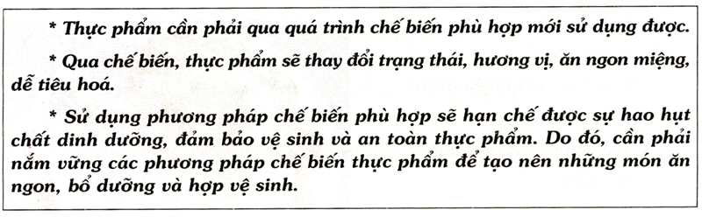

Trả lời câu hỏi: 